Il disagio lavorativo tra gli operatori ospedalieri:
l’esperienza triennale dello Sportello d’ascolto degli Ospedali Riuniti di Ancona

Claudia Passamonti ¹ e Oriana Papa²
¹ Dirigente Psicologa Struttura Operativa Semplice di Psicologia Ospedaliera, Azienda Ospedaliero-Universitaria “Ospedali Riuniti” di Ancona
² Responsabile Struttura Operativa Semplice di Psicologia Ospedaliera, Azienda Ospedaliero-Universitaria “Ospedali Riuniti” di Ancona

“La più alta espressione dell’empatia è nell’accettare e non giudicare”
(Carl Rogers)
- Introduzione
Lo Sportello d’Ascolto del disagio lavorativo nasce nel Marzo 2017 come servizio psicologico di diagnosi, supporto e orientamento per i lavoratori interni all’Azienda Ospedaliero-Universitaria che si trovino a vivere situazioni di disagio lavorativo di varia natura. Il modello operativo è frutto di un’analisi di differenti modelli già attivi presso strutture pubbliche e sanitarie del territorio nazionale ed è stato adattato allo specifico contesto organizzativo, che si distingue per i seguenti aspetti: l’integrazione con la facoltà di Medicina e Chirurgia per attività di ricerca, assistenza e didattica; l’ articolazione in due sedi ospedaliere (un polo mono-specialistico pediatrico e un polo che unisce l’ospedale ad orientamento universitario e quello mono-specialistico cardiologico); la fusione di tre strutture ospedaliere un tempo distinte (Umberto I, Lancisi, Salesi) e che tutt’ora mantengono in parte una propria cultura organizzativa; l’alta specializzazione e complessità assistenziale [1-5].
Il bacino di utenza dello Sportello comprende 3731 unità di personale, di cui 3611 del sistema sanitario nazionale e 120 dell’Università in convenzione assistenziale. A questi vanno aggiunti 590 medici in formazione specialistica e una cinquantina di lavoratori titolari di borse di studio e contratti di collaborazione.
- Organizzazione del servizio
L’accesso al servizio può avvenire tramite richiesta spontanea del dipendente o invio da parte del medico competente nell’ambito della sorveglianza sanitaria (richiesta diretta del dipendente o visita periodica, D.Lgs 81/08), oppure su indicazione di altre figure che hanno rilevato una particolare condizione di disagio lavorativo (RLS, Responsabili del personale, etc..). Sono previsti indicativamente tre accessi per la fase diagnostica e fino a cinque per la fase di orientamento o intervento. Il numero e la frequenza dei colloqui sono comunque adeguati al caso specifico. Al termine del percorso sono previsti incontri di follow-up a 1, 3, 6 mesi e 1 anno per valutare l’esito dell’intervento.
La fase diagnostica è finalizzata all’analisi della domanda rispetto al bisogno espresso e alla comprensione del disagio all’interno del funzionamento globale della persona nella specifica fase del ciclo di vita che sta attraversando. Si avvale del colloquio psicologico-clinico e di strumenti di valutazione psicodiagnostica di primo e secondo livello finalizzati ad esplorare differenti dimensioni del disagio. Lo screening inziale si avvale di una scheda anamnestica e dei seguenti strumenti: il General Health Questionnaire-12 items (GHQ-12) per la valutazione dei patterns di adattamento associati al distress; il 9-item Patient Health Questionnaire (PHQ-9) e il 7-item Generalized Anxiety Disorder (GAD-7), rispettivamente per la valutazione dei sintomi di depressione e ansia nel recente periodo; il Work Ability Index per la valutazione della capacità lavorativa; il Maslach Burnout Inventory per il livello di rischio burnout. Il Minnesota Multiphasic Personality Inventory-2-Restrucured Form (MMPI-2-RF) è utilizzato per l’approfondimento psicodiagnostico [6-11]. Al termine della fase diagnostica il lavoratore è indirizzato al percorso più appropriato al suo caso. Sono fornite informazioni e documentazioni su procedure aziendali specifiche e sulle strutture territoriali e/o interne all’Azienda che possono rispondere al bisogno emerso: Clinica di Psichiatria o Centro di Salute Mentale per approfondimento clinico e presa in carico; figure della prevenzione e della sicurezza presenti nell’azienda per interventi attivabili direttamente dall’interno dell’organizzazione (RSPP, RLS, Medico Competente); CUG; Consigliera di Parità; Responsabili del personale.
L’intervento può essere realizzato attraverso due modalità, fra loro complementari: una di tipo organizzativo, finalizzata all’individuazione di un cambiamento organizzativo successivamente condiviso con le figure aziendali di riferimento, e una di tipo emotivo-relazionale, volta a favorire l’elaborazione emotiva e l’acquisizione di stili di coping più funzionali. Il percorso di supporto psicologico si basa sul modello cognitivo-comportamentale e prevede l’utilizzo di tecniche cognitive e comportamentali sia tradizionali che mindfulness-based [12]. Nel caso dei gruppi l’intervento può realizzarsi mediante percorsi formativi e/o percorsi di ascolto/supervisione finalizzati alla comprensione delle criticità del contesto lavorativo e all’individuazione di proposte di miglioramento organizzativo per il superamento della situazione segnalata.
- Risultati relativi agli interventi svolti sugli operatori
Nel triennio 2017-2019 lo Sportello d’Ascolto ha accolto le richieste di aiuto di 171 operatori sanitari, erogando un totale di 820 prestazioni, tra consulenze, valutazioni, colloqui di sostegno e orientamento. In media ciascun utente ha avuto accesso a 5 colloqui (da un minimo di 1 ad un massimo di 10). Il profilo professionale, l’inviante e le principali caratteristiche socio-demografiche, lavorative e cliniche degli operatori sono riportate nei Grafici 1 e 2 e nella Tabella 1.

Grafico 1. Profilo professionale Grafico 2. Inviante
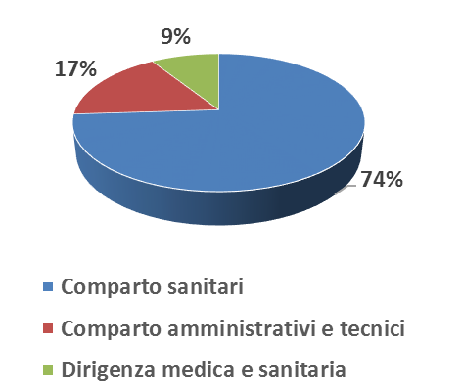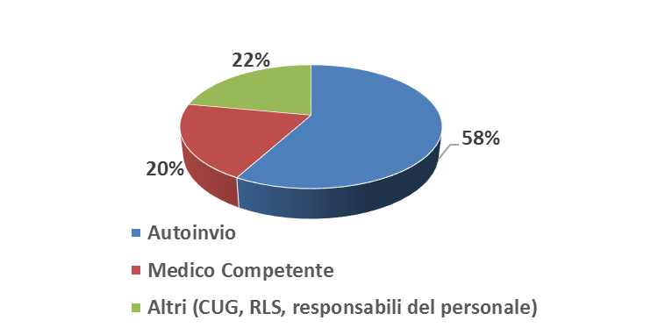

Caratteristiche socio-demografiche, lavorative e cliniche degli operatori al momento dell’accesso | N:171
Genere  donne  uomini | 141 (82%)  82 (18%)
Età | Media: 47 anni  Dev.st: 7.7  Range: 28-64
Reparto di provenienza  Degenze  Area ambulatoriale  Servizi | 109 (63%)  25 (15%)  37 (22%)
con prescrizione lavorativa (Es: limitazioni lavorative, esenzioni dal turno notturno) | 28 (16%)
In terapia con psicofarmaci | 56 (33%)
disturbi psichici pregressi | 42 (24%)
patologie mediche associate | 57 (35%)
Precedente percorso di aiuto psicologico | 85 (50%)
Tabella 1.

3.1 Motivi di accesso e richieste
Nel 95% dei casi gli operatori si sono rivolti allo Sportello per segnalare una condizione di disagio lavorativo correlato a fattori di natura organizzativa e socio-relazionale, con epoche di esordio altamente variabili (da un minimo di 2 mesi ad un massimo di 10 anni rispetto al momento di accesso allo Sportello). I motivi di accesso hanno riguardato, in ordine di frequenza:
- lavoro percepito come gravoso o inadatto rispetto alle risorse psico-fisiche individuali;
- conflittualità persistente con alcuni colleghi e/o superiori;
- comportamenti indesiderati contro la propria persona che rappresentano potenziali violazioni del Codice di Condotta Aziendale in materia di discriminazione, molestie e mobbing;
- perdita di motivazione rispetto alla mansioni svolte nell’attuale sede di lavoro;
- mancata valorizzazione professionale;
- difficoltà di conciliazione vita lavorativa-vita familiare;
- formulazione di un giudizio di idoneità alla mansione (per i casi inviati dal Medico Competente)
Le richieste avanzate dagli operatori sono state le seguenti: un cambiamento di sede lavorativa all’interno dell’Azienda; un aiuto nel gestire i sintomi da stress e la relazione con i colleghi o con il superiore; la cessazione dei comportamenti indesiderati mediante l’attivazione di un percorso informale interno all’Azienda.
Il restante 5% dei casi ha chiesto aiuto per un orientamento sui possibili percorsi di gestione di problematiche personali di natura extra-lavorativa.

3.2 Caratteristiche cliniche
La maggior parte degli operatori accolti presentava prevalentemente sintomi “internalizzanti”, ossia sviluppati e mantenuti all’interno della persona; tra questi, sono risultati particolarmente frequenti le manifestazioni psico-somatiche (cefalea tensiva, dolore cronico, dermatiti, disturbi gastro-intestinali, tachicardia, ecc..) e i vissuti ansioso-depressivi. I sintomi “esternalizzanti”, ossia quelli in cui il disagio della persona si riversa verso l’esterno attraverso comportamenti problematici e di acting out (es. comportamenti aggressivi, violazione dei regolamenti, abuso di alcool o altre sostanze) sono stati riscontrati meno frequentemente [13].
Nel 65% dei casi analizzati è emerso un disagio psichico clinicamente rilevante, sulla base del profilo funzionale emerso in fase diagnostica (punteggi ai test superiori ai valori soglia e compromissione significativa del funzionamento sociale e lavorativo). In un quarto dei casi totali è stato riscontrato un disturbo psichico pregresso nella storia di vita e nella metà dei casi è stato riferito un precedente percorso di aiuto psicologico.
Tra i quadri psicopatologici più frequentemente riscontrati, spesso in comorbidità, sono stati osservati i disturbi dell’umore (disturbo depressivo e disturbo bipolare), il disturbo da sintomi somatici, il disturbo da attacchi di panico, il disturbo d’ansia generalizzata, il disturbo dell’adattamento, i disturbi di personalità, il disturbo da stress post-traumatico [14]. Un rischio burn-out medio/alto, secondo la Scala Maslach Burnout Inventory, è stato riscontrato nel 20% dei soggetti, con prevalente interessamento della componente “esaurimento emotivo”. In una percentuale ridotta (2%) è emerso un rischio medio-alto nella dimensione depersonalizzazione, indicativa di un processo di distanziamento emotivo dal paziente e dal lavoro di cura. Tutti i soggetti con rischio burn-out medio o alto presentavano anche un disturbo depressivo concomitante.
Nel 70% dei casi è stata rilevata la presenza di fattori stressanti di natura extra-lavorativa nei 12 mesi antecedenti l’esordio dei sintomi, ad esempio riscontro di patologie fisiche, terapie oncologiche, presenza di familiari di primo grado con gravi patologie e/o che necessitano di assistenza, perdita di un familiare di primo grado, separazione/divorzio, maternità/paternità. Tra le condizioni mediche concomitanti è stata rilevata una prevalenza di utenti affetti da patologie autoimmuni (artrite reumatoide, psoriasi, fibromialgia, diabete di tipo 1).

  - Fattori di rischio e fattori di protezione
Tra i fattori di rischio individuale nello sviluppo di una condizione di disagio lavorativo sono stati rilevati:
- la presenza di eventi stressanti o traumi di origine extra-lavorativa nei due anni precedenti l’esordio dei sintomi;
- precedenti disturbi psicologici nella storia di vita;
- vulnerabilità psichiche (rigidità dei tratti personologici, bassa resilienza, ridotta autostima);
- la presenza di una condizione medica cronica più o meno invalidante, soprattutto se di recente diagnosi;
- la mancanza di una rete di supporto sociale e familiare;
- l’elevato attaccamento al proprio ruolo professionale, quando si traduce in un iperinvestimento lavorativo a discapito di altre sfere di vita;
- precedenti esperienze negative in ambito lavorativo che hanno sensibilizzato il soggetto

Tra i fattori di rischio organizzativo sono emersi:
- il cambiamento di leadership all’interno del gruppo di appartenenza;
- cambiamenti organizzativi in atto o di recente attuazione (accorpamenti di reparti, trasferimenti di sede, etc..);
- la mancanza di una comunicazione chiara ed efficace all’interno del gruppo di lavoro;
- aumento del carico di lavoro, in termini di complessità assistenziale e incremento degli adempimenti burocratici-amministrativi;
- la presenza di un contesto sociale in cui i comportamenti ostili e irrispettosi tra dipendenti non vengono adeguatamente gestiti;
- la presenza nel gruppo di lavoro di un’elevata percentuale di dipendenti con condizioni particolari (Es: prescrizioni, part-time, benefici L.104 e L.151), aspetto che rende difficile l’organizzazione e la distribuzione del carico di lavoro;
- mancanza di adeguato affiancamento;
- confusione dei ruoli e mancanza di un piano di lavoro aggiornato rispetto ai compiti e alle attività effettivamente svolte.
Dai colloqui con i dipendenti sono emersi alcuni fattori di protezione di tipo organizzativo, capaci di ridurre e contenere il malessere del lavoratore:
- l’adeguato supporto del management, ossia la disponibilità del Coordinatore e del Dirigente all’ascolto e alla consultazione del lavoratore, la capacità di gestire comportamenti prevaricatori e illeciti nel gruppo, la sensibilità alla conciliazione vita lavorativa-familiare;
- il supporto dei colleghi: l’adozione di pratiche cooperative tra colleghi e tra le diverse figure professionali, la possibilità di ricevere ascolto e sostegno emotivo dai collaboratori;
- una chiara definizione del ruolo e dei compiti
Tra i fattori di protezione di tipo individuale, in grado di influenzare la resilienza psicologica del lavoratore esposto a stress occupazionale, l’analisi qualitativa dei colloqui ha evidenziato:
- La consapevolezza dei propri stati emotivi e della relazione tra emozioni, pensieri e reazioni comportamentali
- La flessibilità cognitiva
- Un atteggiamento di apertura alle relazioni sociali
- La percezione di auto-efficacia
- Un Locus of control interno
- La capacità di elaborare le emozioni attraverso la creatività
3.4 Percorsi attivati
- In oltre la metà dei casi, in accordo con il dipendente, sono stati condotti colloqui di approfondimento o di mediazione con altre figure utili alla gestione della problematica presentata: CUG, Medici Competenti, Direttori e Coordinatori di reparto o dipartimento, Responsabili delle professioni sanitarie, Direzione aziendale, RLS, consigliera di parità.
- Nel 10% dei casi gli utenti sono stati inviati ai servizi di salute mentale per la presenza di un quadro di particolare gravità e in assenza di percorsi di cura già attivi.
- Nel 50% dei casi è stato avviato un percorso di supporto psicologico breve (massimo 8 sedute) ad orientamento cognitivo-comportamentale.
3.5 Esiti
- Nel 80% dei casi il percorso risulta attualmente concluso in relazione al bisogno e alla richiesta formulata inizialmente dall'utente.
- Il 10% dei dipendenti ha chiesto nuovamente aiuto al servizio nell’anno successivo al primo accesso per l’emergere di una nuova situazione di disagio.
- Gli utenti hanno espresso altri punteggi di gradimento del servizio (punteggio medio soddisfazione: 4.8, scala Likert 1-5)
- Gli utenti che hanno beneficiato del percorso di supporto psicologico hanno ottenuto un incremento del benessere psicologico e della funzionalità lavorativa, riscontrabile ai test eseguiti in fase diagnostica (vedi grafici 3,4 e 5).

Grafico 3. Confronti pre-post intervento (Questionario GHQ-12, t-test per dati appaiati)
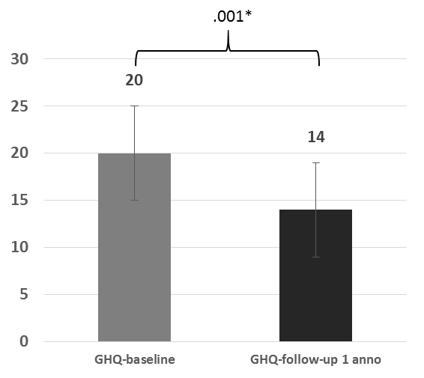

Grafico 4. Confronti pre-post intervento (Scala Maslach Burnout Inventory, t-test per dati appaiati)
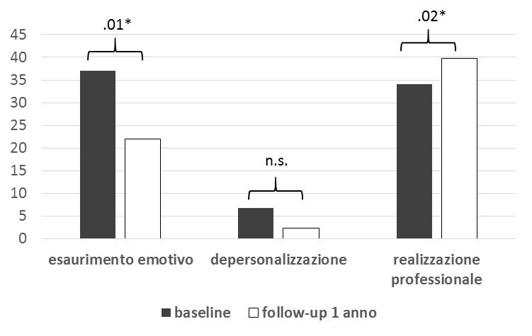
Legenda: n.s.: statisticamente non significativo

Grafico 5. Confronti pre-post intervento (Work Ability Index, t-test per dati appaiati)

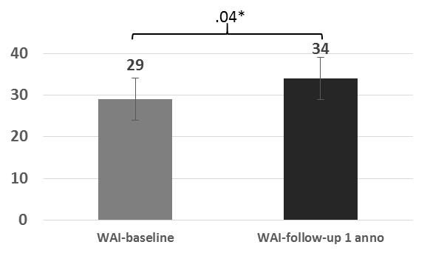
4.Osservazioni conclusive
Lo stress-lavoro correlato, al pari di altre manifestazioni di disagio psicologico, nasce dall’interazione dinamica di fattori di natura ambientale (di tipo organizzativo e sociale) e fattori di natura individuale. Nella metà degli utenti presi in carico i sintomi e i comportamenti riscontrati assumono le caratteristiche di un disturbo clinicamente rilevante, che richiede un intervento integrato di tipo psicologico, medico e organizzativo.
Lo Sportello d’Ascolto è pensato come uno strumento aziendale di prevenzione terziaria: opera nel momento in cui il malessere del lavoratore è già conclamato e interferisce in maniera significativa nella qualità di vita della persona e nella sua funzionalità lavorativa. Lo Psicologo in questo caso può offrire al lavoratore strumenti per comprendere la propria condizione, evitare la cronicizzazione dei sintomi e migliorare il benessere globale dell’individuo, facendo leva sulle risorse interne della persona che possono alimentare la resilienza psicologica. Può offrire, inoltre, supporto alle figure di coordinamento del personale per l’attuazione di interventi organizzativi sul singolo e sul gruppo.
L’analisi della domanda riveste un ruolo cruciale nel percorso diagnostico. Individuare il bisogno latente del lavoratore, al di là di quello inizialmente esplicitato, e i significati sottesi all’esperienza di sofferenza che porta, è la chiave per una relazione d’aiuto che apra la strada ad una modifica più profonda della persona. La scelta di chiedere aiuto ad un servizio di consultazione psicologica è l’esito di un processo mentale complesso, per nulla scontato; richiede consapevolezza della propria sofferenza e dei propri limiti nell’affrontarla, l’accettazione dei sentimenti di imbarazzo e vergogna nell’aprirsi all’altro, e infine il riconoscimento che uno specialista psicologo può essere l’interlocutore adatto per affrontare il problema.
Dai colloqui effettuati emerge un forte bisogno di validazione emotiva dell’operatore, spesso frustrato dalla minimizzazione del suo disagio o dalla colpevolizzazione da parte degli altri. La rabbia è l’emozione più frequentemente espressa (“come si permettono di trattarmi così!”,” ci vogliono solo spremere!”, “cosa sono, una pedina!?”), a seguire l’ansia (“e se faccio un errore con la terapia?”, “come farò con tutti i miei problemi di salute?”) e la tristezza/ rassegnazione (“non cambierà mai niente in questa azienda”, “non vedo soluzione per me”). E’ interessante notare come le richieste dei lavoratori che accedono al servizio siano in primo luogo orientate verso un cambiamento di sede lavorativa all’interno dell’Azienda e in secondo luogo ad un aiuto nella gestione emotiva e relazionale di situazioni lavorative stressanti. L’allontanamento dal contesto lavorativo fonte di disagio è spesso percepito come l’unica opzione possibile per ristabilire una condizione di benessere. Il cambiamento di contesto, tuttavia, se non sostenuto da una modifica di schemi comportamentali disfunzionali e da una elaborazione dell’esperienza lavorativa vissuta, non è sufficiente al superamento del disagio.
La prevalenza del personale del comparto tra gli utenti che hanno chiesto aiuto al servizio in parte riflette la distribuzione aziendale dei profili professionali, in parte può essere attribuita ad altri fattori che caratterizzano tali profili: una minore autonomia professionale; la ridotta possibilità di scegliere il settore lavorativo più aderente alle proprie caratteristiche e attitudini; la particolare posizione gerarchica all’interno di un sistema medico-centrico. Le richieste del personale appartenente alla dirigenza medica e sanitaria per la quasi totalità appaiono orientate alla gestione di relazioni conflittuali con il proprio superiore e spesso riflettono sentimenti di scarsa valorizzazione.
La presenza di un professionista “interno” all’organizzazione è un aspetto da considerare attentamente nella costruzione dell’alleanza terapeutica. Da un lato questi è facilitato nella comprensione dello specifico contesto lavorativo del dipendente e può orientare lo stesso nella scelta dei percorsi più idonei. Dall’altro lato può essere percepito “dalla parte dell’organizzazione”, e dunque predisposto ad enfatizzare i fattori individuali più che le criticità organizzative. Questa convinzione può generare diffidenza nell’operatore e ostacolare un’autentica apertura nella relazione. E’ fondamentale concordare con la persona quali aspetti emersi dagli incontri potranno essere condivisi con le figure coinvolte nella gestione del caso e informare il dipendente sugli obblighi deontologici connessi al segreto professionale.
A nostro avviso è importante che il professionista abbia piena consapevolezza dei limiti e delle possibilità che questo ruolo consente e delle ricadute che implica nella relazione con l’operatore. Al tempo stesso occorre consapevolezza dei pregiudizi e delle aspettative che il dipendente può nutrire, anche rispetto ad una risoluzione del suo disagio nella direzione desiderata e immaginata, non sempre realizzabile.

Riferimenti Bibliografici

- Avallone F, Paplomatas A. Salute organizzativa. Psicologia del benessere nei contesti lavorativi. Cortina R. Ed. Milano, 2005.
- MCLeod J, The effectiveness of workplace counselling: A systematic review. Counselling and Psychotherapy Research, December 2010;10, 238-248.
- La metodologia per la valutazione e gestione del rischio stress lavoro-correlato. Manuale ad uso delle aziende in attuazione del d.lgs. 81/2008. Collana Ricerche, 2017.
- Procedura operativa- Sportello di assistenza sul mobbing, sul disagio lavorativo e sullo stress psicosociale nei luoghi di lavoro. Regione del Veneto-9° legislatura. Disponibile online
- Promozione della salute organizzativa nelle Aziende sanitarie in tempo di crisi. Risultati da laboratorio. FIASO, 2015.
- Fontanesi F, Gobetti C, Zimmermann-Tansella C e Tansella A. (1985). Validation of the Italian version of the GHQ in a general practice setting. Psychological Medicine, 15, 411-415.
- Arroll B, Goodyear-Smith F, Crengle S, et al (2010). Validation of PHQ-2 and PHQ-9 to Screen for Major Depression in the Primary Care Population. Ann Fam Med, 8,348-353.
- Spitzer RL , Kroenke K, Williams JBW, Löwe B (2006). Arch Intern Med, 22;166(10):1092-7.
- Camerino D, Conway PM, Van der Heijden BI, Estryn-Behar M, Consonni D, Gould D, Hasselhorn HM; the NEXT-Study Group. Low-perceived work ability, ageing and intention to leave nursing: a comparison among 10 European countries (2006). J Adv Nurs, 56(5): 542-52.
- Sirigatti S, Stefanile C, Menoni E (1988). Per un adattamento italiano del Maslach Burnout Inventory (MBI). Bollettino di Psicologia Applicata.
- MMPI-2-RF, Minnesota Multiphasic Personality Inventory-2 Restructured Form. Adattamento Italiano di Saulo Sirigatti e Silvia Casale, Giunti O.S., 2016.
- Hayes S.C., Hofman S.G. (2020). Process-based CBT. I processi e le competenze cliniche di base della terapia cognitiva-comportamentale. Giovanni Fioriti Editore.
- Achenbach, T. M., & Rescorla, L. A. (2007). Multicultural Understanding of Child and Adolescent Psychopathology: Implications for Mental Health Assessment. New York: Guilford Press.
- American Psychiatric Association (2013). Diagnostic and Statistical Manual of Mental Disorders, Fifth Edition, DSM-5. Arlington, VA. (Tr. it.: Manuale diagnostico e statistico dei disturbi mentali, Quinta edizione, DSM-5. Raffaello Cortina Editore, Milano, 2014).

